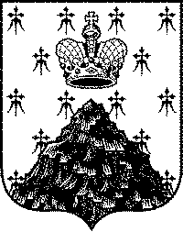
Российская Федерация  Новгородская область  Администрация Валдайского  муниципального района  муниципальное казенное учреждение  комитет образования  Комсомольский проспект, д.19/21, каб.203  г. Валдай, Новгородская обл., Россия, 175400  телефон (81666) 2-36-54, e-mail:valdobr20@mail.ru  10.09.2024 № 2382  на № от  О направлении информации | Руководителям  общеобразовательных учреждений

Комитет образования Администрации Валдайского муниципального района
направляет график проведения школьного этапа всероссийской олимпиады школьников на платформе «Сириус» в 2024/2025 учебном году.
Приложение: на 1 л. в 1 экз.

Председатель комитета образования | 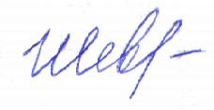 | Е.М.Шевченко

Григорьева Наталья Анатольевна
Агасиева Галина Николаевна
89082264437

Приложение 1

График проведения школьного этапа всероссийской олимпиады школьников
на платформе «Сириус.Курсы»
в 2024/2025 учебном году

Предмет | Класс | Группа 1
Астрономия | 5-11 | 24 сентября
Физика | 7-11 | 1 октября
Биология | 5-6 | 8 октября
Биология | 7-11 | 9 октября
Математика | 4-6 | 15 октября
Математика | 7-11 | 16 октября
Химия | 7-11 | 17 октября
Информатика | 5-11 | 22 октября

